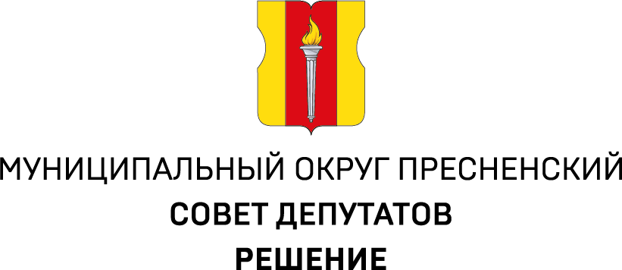
ПРОЕКТ
11.06.2024 № 28.15.306

Об утверждении Плана работы
Совета депутатов муниципального округа Пресненский
на 3 квартал 2024 года

Руководствуясь статьей 15 Регламента Совета депутатов муниципального округа Пресненский,

Совет депутатов решил:
- Утвердить План работы Совета депутатов муниципального округа Пресненский на 3 квартал 2024 года (Приложение).
- Опубликовать настоящее решение на официальном сайте муниципального округа Пресненский.
- Настоящее решение вступает в силу со дня его принятия.
- Контроль за исполнением настоящего решения возложить на главу муниципального округа Пресненский Юмалина Д.П.

Глава муниципального округа Пресненский | Д.П. Юмалин

Приложение
к решению Совета депутатов муниципального округа Пресненский от 11.06.2024 № 28.15.306

План работы
Совета депутатов муниципального округа Пресненский
на 3 квартал 2024 года

№  п/п | Мероприятия | Дата проведения | Ответственные  за проведение
1 | - Приём граждан в соответствии с утвержденным графиком.  - Организация и проведение встреч с гражданами по месту жительства.  - Рассмотрение письменных обращений граждан.  - Участие в районных и окружных мероприятиях.  - Участие в комиссиях, осуществляющих открытие и приёмку работ по капитальному ремонту многоквартирных домов. | Июль | Глава МО, депутаты.
2 | - Приём граждан в соответствии с утвержденным графиком.  - Организация и проведение встреч с гражданами по месту жительства.  - Рассмотрение письменных обращений граждан.  - Участие в районных и окружных мероприятиях.  - Участие в комиссиях, осуществляющих открытие и приёмку работ по капитальному ремонту многоквартирных домов. | Август | Глава МО, депутаты.
3 | - Подготовка и внесение изменений в нормативно-правовые акты Совета депутатов муниципального округа Пресненский.  - Участие в заседаниях постоянных комиссий Совета депутатов.  - Участие в заседаниях Совета депутатов.  - Приём граждан.  - Организация и проведение встреч с гражданами по месту жительства.  - Рассмотрение письменных обращений граждан.  - Участие в районных и окружных мероприятиях.  - Участие в комиссиях, осуществляющих открытие и приёмку работ по капитальному ремонту многоквартирных домов. | Сентябрь | Глава МО, депутаты.
4 | Организация информирования населения о работе органов местного самоуправления с использованием официальных средств массовой информации муниципального округа Пресненский. | В течение квартала | Глава МО, депутаты.

